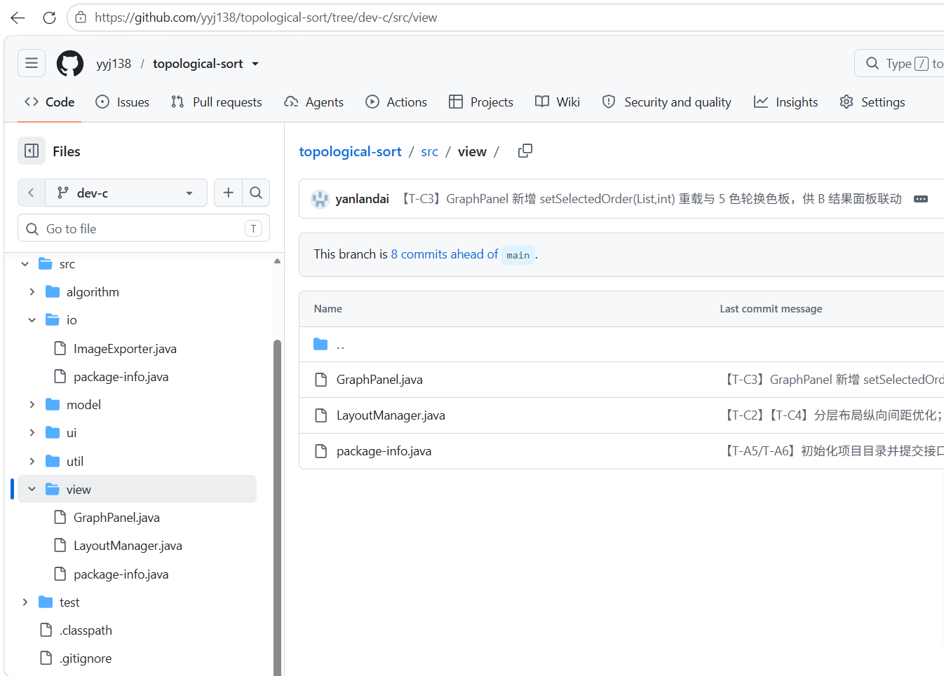
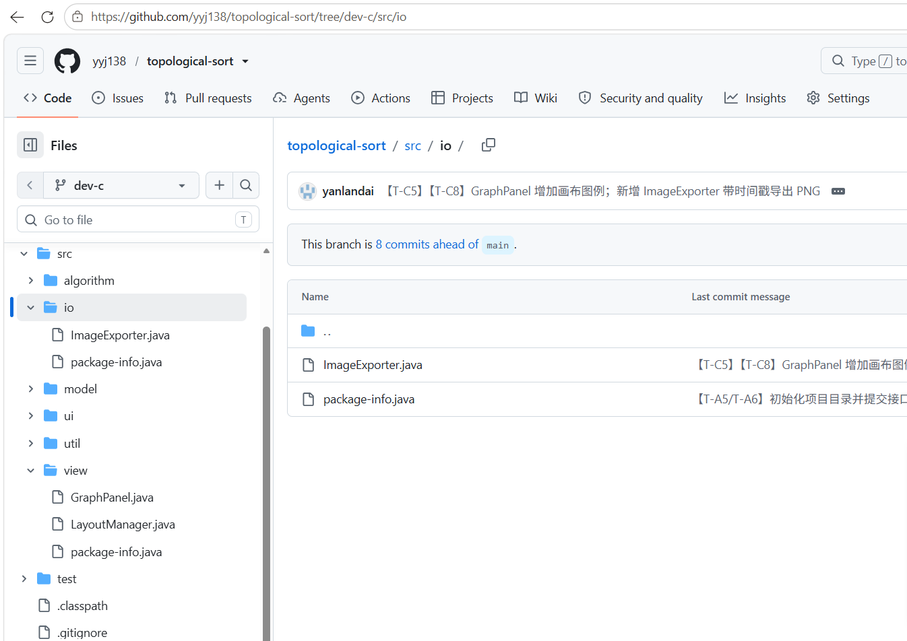

接下来介绍由组员 C 负责的关系图可视化与图片导出模块。目前已经实现分层布局、环形布局、图绘制、交互缩放平移、图片导出五项功能。画面展示的是 dev-c 分支的可视化源码，其中 GraphPanel、LayoutManager、ImageExporter 分别对应绘制、布局和导出三个核心类。

首先是分层布局算法。为了让关系图层次分明、减少边交叉，程序采用基于拓扑层的分层策略。先通过 Kahn 算法的变体计算每个节点的层号：入度为零的节点在第 0 层，逐层递推；若图中存在环，环上的节点会被放到最末层兜底，保证布局仍然可读。同一层内的节点排序采用重心法，每个节点取其所有前驱节点横坐标的平均值作为排序依据，使节点尽量靠近其前驱，从而显著减少边的交叉。坐标分配阶段，纵坐标按层号均匀分布并保证相邻层最小间距，横坐标根据每个节点的实际宽度加上最小间距在画布内均匀展开。节点宽度由 estimateNodeWidth 方法动态估算，中文字符按 14 像素、西文字符按 8 像素累加，保证课程名不溢出。布局整体随画布尺寸自适应，100 个节点仍可清晰展示、不重叠。

其次是环形布局。作为含环图或特殊场景的兜底方案，程序将所有节点均匀分布在一个圆周上，圆心在画布中心，半径根据画布短边动态计算。用户可通过工具栏按钮一键在分层布局与环形布局之间切换。

第三是图绘制算法。绘制部分处理了几个关键细节：节点绘制为圆角矩形，宽度根据课程名动态估算；有向边带箭头，箭头方向由起点和终点自动计算，并通过 halfExtent 方法让连线避开节点矩形边界，使图形整洁；自环用 Arc2D 弧线单独绘制并添加箭头。高亮支持三种模式：环路径红色、拓扑序列按 5 色轮换色板着色、选中节点黄色，优先级依次覆盖，同一节点可同时表达多层语义。

第四是交互与图片导出。交互方面，实现了以鼠标为中心的滚轮缩放，通过坐标变换因子同步调整偏移量，缩放范围限制在 0.3 到 3.0 倍；画布拖拽平移和节点拖动微调，按下鼠标时通过 hitNode 命中检测判断是否选中节点；双击节点通过遍历邻接表弹出入度、出度、先修和后继课程信息。

图片导出部分这里是修复的重点。在早期版本中，如果用户对画布进行了缩放或平移，直接导出会导致图片空白或残缺。经过修正，现在的 exportPNG 方法会忽略当前的视图变换，也就是不套用当前的缩放和平移比例。它会遍历所有节点位置，动态计算出一张能够容纳所有节点和自环的最小包围盒，并在按 1:1 比例创建的画布上，完整绘制所有节点、边和图例。字体设为微软雅黑，保证中文不乱码。ImageExporter 工具类进一步封装了目录选择和自动时间戳命名，同秒内重复导出会自动加序号，避免文件覆盖，导出失败时给出中文错误提示。也就是说，无论用户如何缩放或拖拽画布，导出的 PNG 始终是一张完整、清晰、比例恰当的全图。

在验证方面，任务书图1共 15 个节点、16 条关系，分层布局可正确展示全部节点且无重叠；含环图经环检测后可红色高亮环路径。E 的测试记录中，图1数据、100 节点布局、千节点缩放平移均通过，导出 PNG 中文显示正常。特别针对“平移后导出”和“缩放后导出”两个边缘场景进行了修复与回归测试，已确认导出结果稳定且完整，符合接口契约中关于导出完整关系图的要求。

目前可视化模块已具备可调用、可复现的实现和测试记录，布局切换与缩放显示已与 B 的工具栏和状态栏完成对接。后续将结合实际集成版本，重点验证连续计算、连续布局切换与导出图片的稳定性，并补充全系课程数据的真实绘图效果，为最终演示和项目报告提供依据。

